


本 科 毕 业 设 计

院 系 软件学院
专 业 软件工程
题 目 编程机器人系统小车模块的设计与实现
年 级 2014 学 号 141250116
学生姓名 孙婧
指导教师 刘钦 职 称 讲师
提交日期

南京大学本科生毕业论文（设计）中文摘要
毕业论文题目： 编程机器人系统小车模块的设计与实现

软件学院 院系 软件工程 专业 2014 级本科生姓名： 孙婧
指导教师（姓名、职称）： 刘钦 讲师
摘要：随着计算机技术的发展与普及，计算机编程开始呈现低龄化的趋势，越来越多的小朋友开始接触编程，学习编程。为了让小朋友更容易理解编程思想，我们通过移动应用程序与机器人小车的结合，寓教于乐，让小朋友游戏的同时能学习到编程的思想和编程的过程。
项目开发过程中主要使用android、java、c++、嵌入式技术。
项目组整体完成了android手机控制机器人小车的前进、后退、转弯的功能，手机端可以通过拖拽模块的方式向小车发送指令，可以通过流程图的方式控制小车，也可以通过更高级的编写代码的方式直接向小车发送指令。
本人在项目中主要负责小车模块的设计与实现，主要包括控制机器人小车的动作，小车蓝牙模块的通信，主要使用C++实现。

关键词：
南京大学本科生毕业论文（设计）英文摘要

THESIS：

DEPARTMENT：

SPECIALIZATION:

UNDERGRADUATE:

MENTOR:

ABSTRACT：

KEY WORDS: **项目，**技术(关键名词)1，**技术(关键名词)2，…..

目 录

图目录 III
表目录 IV
第一章 引言 1
1.1 项目背景 1
1.2 国内(外)编程机器人研究现状 2
1.3 项目使用技术介绍 2
1.3.1 编程机器人小车模块使用技术介绍 2
1.3.2 编程机器人编程模块使用技术介绍 2
1.4 论文的主要工作和组织结构 2
第二章 嵌入式编程机器人技术概述 4
2.1 嵌入式技术 4
2.1.1 嵌入式技术简介 4
2.1.2 嵌入式系统定义 4
2.1.3 嵌入式系统的特点 4
2.1.4 嵌入式应用展示 5
2.2 C++语言 5
2.2.1 C++发展历史 5
2.2.2 C++标准 6
2.2.3 C++程序的编译运行过程 6
2.3 本章小结 7
第三章 编程机器人需求分析与概要设计 8
3.1 编程机器人项目整体概述 8
3.1.1 主要目标 8
3.1.2 项目整体概述 8
3.2 编程机器人系统的需求分析 8
3.2.1 用户角色分类 8
3.2.2 编程机器人系统编程模块需求分析 8
3.2.3 编程机器人系统小车模块需求分析 9
3.3 编程机器人系统的概要设计 9
3.3.1 编程机器人系统用户界面设计 9
3.3.2 **可补充三级标题 9
3.4 本章小结 9
第四章 **项目**模块的详细设计与实现 10
4.1 **模块概述 10
4.2**模块的详细设计 10
4.2.1 **可补充三级标题 10
4.2.2 **可补充三级标题 10
4.3 **模块的实现 10
4.3.1 **可补充三级标题 10
4.3.2 **可补充三级标题 11
4.X **本章小结 11
第五章 总结与展望 12
5.1 总结 12
5.2 展望 12
参考文献 13
致谢 14

图目录
图2.1 **图 4
图2.2 **图 4
图4.1 MyWorkController类代码 9

表目录
表2.1 **表 5

第一章 引言

1.1 项目背景
随着信息化和网络化时代的到来，计算机在国内普及度越来越高，中小学生对计算机的使用也越来越频繁，各行各业办公都离不开网络和计算机，因此各个领域都需要能熟练使用计算机的人才。同时，对于编程语言的学习目前也不局限于大学开设的计算机的课程，很多中小学生已经开始接触计算机信息技术，开始接触编程，编程已经开始逐渐低龄化。但是对于没有编程或计算机基础的人，学习编程还是比较困难的，因此有很多人开始研究如何教初学者编程，近几年出现了很多编程机器人的产品，最早有乐高的积木机器人，目前比较火热的是小米前年推出了一款用移动设备遥控、通过模块化图形编程控制的机器人:米兔积木机器人，以及专注于做编程机器人的公司Codie Labs的产品Codie，这些产品都是通过移动设备的遥控或模块化编程来控制机器人小车，从而为编程初学者灌输编程思想，在学习编程的同时增加学习乐趣。
但是这些产品仅仅是通过模块的拖拽或模块化图形编程的方式来灌输编程的思想，比较适合年龄较小或非计算机相关专业的人学习，适用于编程启蒙，对于计算机相关专业的编程初学者而言，想要通过这样的系统进行编程的学习是远远不够的，首先我们看不到底层的代码，只有抽象的模块，无法学习编程语言中的语法结构，其次是这样的系统没有调试的过程，而调试是编程过程中很重要的一个环节，因此，为了满足更深层次的编程教学需求，需要添加编程学习模块，而不仅仅是图形化编程。
编程机器人系统除了模块化图形编程外，添加了纯编程模块，通过代码填空来补全指令，同时可以调试代码，更适合计算机相关专业的初学者学习了解编程过程。
由于许多编程机器人产品都是面向年龄比较小的家庭用户的，很少有适用于对初学者进行教学的，为了满足大多数编程初学者的需求，我们使用Raspberry Pi机器人小车，配合移动端APP制作了新的编程机器人，既能满足家庭用户帮助小朋友开发创造力的需求，也能满足对编程初学者寓教于乐的需求。

1.2 国内(外)编程机器人研究现状
国外可编程的教育机器人最著名的就是乐高了，乐高机器人包括乐高机器人组件和控制软件，能充分发挥使用者的动手能力，乐高的编程界面采用“连电池”式的图形界面。小米前年推出的米兔机器人就是模仿乐高机器人的，但是米兔机器人的编程界面是采用积木式的，两者各有特点。
米兔积木机器人配合手机端积木机器人APP，通过可操作的界面来控制机器人小车的运动，手机通过蓝牙与机器人小车建立通信，APP包括路径模式、手柄模式和编程模式，其中编程模式使用模块拖拽的形式，用户自行添加模块和修改参数，最后将这些模块转换成相应的指令，来让小车完成一系列动作，达到让用户对机器人自主编程的效果。

1.3 项目使用技术介绍

1.3.1 编程机器人小车模块使用技术介绍
项目的小车模块主要使用嵌入式技术，使用C++编程，通信方面使用蓝牙串口进行数据通信，接收手机端发送过来的指令。

1.3.2 编程机器人编程模块使用技术介绍
项目的编程模块主要使用android技术，使用java编程，通信方面使用蓝牙SPP协议进行数据通信，向小车发送指令。

1.4 论文的主要工作和组织结构
本文主要介绍了编程机器人小车的相关理论知识，以及项目编程模块的概要设计和小车模块的详细设计与实现。主要包括整个编程机器人系统的需求分析和概要设计，机器人小车模块的概要设计以及详细设计，机器人小车与手机端的通信模块的设计与实现的思路，以及整个项目过程中相关问题的总结。
第一章：概述和前言部分，主要介绍了项目背景，当前教育式编程机器人的研究及现状，并描述了该论文的主要工作。
第二章：主要介绍编程机器人系统开发和实现过程中用到的相关理论知识和理论研究，主要介绍机器人小车模块开发时用到的相关技术理论。
第三章：从项目概述、需求分析和项目概要设计三个方面，描述编程机器人系统的提出背景和开发者信息，同时分析和总结出整个系统的功能性和非功能性需求，包括系统的用例图和用例描述等。最后描述编程机器人系统整体的设计框架以及通过功能划分对项目进行模块设计和接口设计。
第四章：对编程机器人系统机器人小车模块的详细设计和实现进行描述，包括机器人小车系统小车模块的类设计图，以及小车模块内蓝牙通信模块的设计与实现。
第五章：总结编程机器人系统已实现的功能，总结项目过程中遇到的问题和解决思路，探讨系统的缺点和不足之处，并指出编程机器人小车系统未来的改进和发展方向。

第二章 嵌入式编程机器人技术概述

2.1 嵌入式技术

2.1.1 嵌入式技术简介
嵌入式是一种专用的计算机系统，目前嵌入式技术在很多领域都有相当广泛的应用，如手机、多媒体、数字电视等，再如本项目中机器人小车使用的树莓派（Raspberry pi）也是一种嵌入式系统，嵌入式系统不仅在生活中应用广泛，在近几年非常流行的人工智能领域更是不可或缺的，嵌入式系统是将计算机技术、电子技术等各种技术相结合后的产物。嵌入式系统内最常用的编程语言是C++、Python，也可以编写java，在本项目中的树莓派中，主要使用C++作为主要的编程语言。

2.1.2 嵌入式系统定义
国际电气和电子工程师协会（the Institute of Electrical and Electronics Engineers，IEEE）将嵌入式系统定义为：控制、监视或辅助设备机器和车间运行的装置。[IEEE,1990]
目前业界和学术界将嵌入式系统定义为：以应用为中心，以计算机技术为基础，软硬件可裁剪，适应应用系统对功能、可靠性、成本、体积、功耗严格要求的专用计算机系统。

2.1.3 嵌入式系统的特点
嵌入式系统有如下三个特点：
- 嵌入式系统面向特定应用：嵌入式系统是面向用户和应用、为用户服务的，一般嵌入式系统的升级换代也是随着其具体的产品同步进行的，它是和具体应用有机结合在一起的。
- 嵌入式处理器受到应用要求的制约:嵌入式系统是要求软硬件可裁剪的，要满足应用系统对功能、可靠性、成本、体积、功耗的严格要求，同时，嵌入式系统是面向应用的。因此，嵌入式系统的处理器的可扩展性比较强，这样才能够在众多嵌入式应用中脱颖而出，更具竞争力。
- 嵌入式软件要求固化、可靠：嵌入式应用软件是嵌入式系统的核心，嵌入式软件一般都固化在存储器芯片或单片机本身，本项目中使用的树莓派就是一种单片机，我们可以将树莓派改装成小车，也可以将它改装成路由器，这将取决于我们在树莓派中安装或编写了什么样的软件程序。

2.1.4 嵌入式应用展示
嵌入式技术在很多行业中都有广泛的应用，比如机器人、军事国防领域、医疗仪器、电力行业等，本项目中使用树莓派制作的机器人小车就属于机器人领域的应用，图2.2所示是用树莓派单片机制作的机器人小车样例。
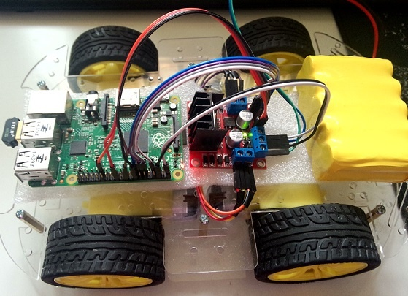
图2.1 树莓派model B+图

2.2 C++语言

2.2.1 C++发展历史
C++是C语言的超集，是在C语言的基础上开发的，C++集面向对象编程、泛型编程和传统的过程化编程的特点于一身。C++的发展还要从传统的结构化编程语言说起，20世纪70年代，结构化编程语言C和Pascal的出现引领人们进入计算机结构化编程时代，由于C语言能生成简洁、快速运行的程序来处理硬件问题，使得C语言成为了20世纪80年代最流行的编程语言，同时，面向对象编程的概念也开始兴起。1980年，Bjarne Stroustrup在贝尔实验室对C语言进行改进和扩充，形成了”C with class”，1983年，Rick Mascitti将其正式命名为C++，1994年，正式制定了ANSI C++标准草案。

2.2.2 C++标准
1998年制定出第一个国际标准C++98，并获得ISO、IEC（International Electrotechnical Committee）和ANSI的批准，C++98在描述C++已有的特性的同时，添加了异常、运行阶段类型识别（RTTI）、模板和标准模板库（STL）。2003年制定出第二版国际标准C++03，C++03针对第一版C++标准进行了修订，主要是修订错误、减少多义性，但是并没有改变C++语言特性，主要是没有增加新的特性。2011年，ISO标准委员会批准了新的C++国际标准ISO/IEC 14882:2011，即C++11，C++11增加了许多新的特性，消除了C++语言的不一致性。ISO C++标准还融合了ANSI C标准，这使得任何有效的C程序都能被C++编译器正确编译并执行。

2.2.3 C++程序的编译运行过程
编写一个C++程序，并让程序在正确的环境下编译运行起来需要遵循如下步骤（参见图2.3）：
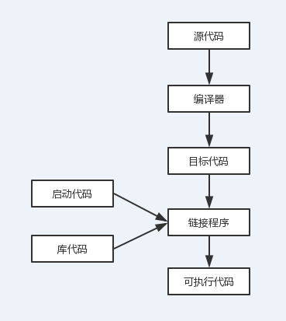
图2.2 C++代码编译运行步骤
- 使用文本编辑器编辑C++程序代码，保存为xx.cpp文件。
- 使用编译器（如Visual Studio IDE）编译源代码，将源代码编译成机器可以读懂的语言，生成.o文件，即程序的目标代码。
- 将目标代码与启动代码和库代码链接起来，生成可执行代码，Windows下的编译器可以直接编译运行，如果在Linux系统下编译运行C++程序，需要在命令行下编译并链接其他库来执行C++程序，或者编写makefile文件来运行程序。本项目中，C++代码运行在Linux系统中。

2.3 本章小结
本章主要介绍了编程机器人系统小车模块的设计与实现所涉及的相关技术和理论知识，包括嵌入式技术的简介、嵌入式系统的定义和嵌入式系统的特点，展示了本项目中所应用的树莓派制作的机器人小车，介绍了C++的发展历史和C++标准，以及如何编译运行一个C++程序。

第三章 编程机器人需求分析与概要设计

3.1 编程机器人项目整体概述

3.1.1 主要目标
该项目主要针对编程初学者，通过移动端的软件与硬件的结合，既能达到教育目的，又不失趣味性，同时在软件中添加编程元素，让用户在娱乐的过程中体会编程的乐趣，能够让编程初学者更加轻松愉快的理解编程思想，体会编程过程。用户主要是没有接触过编程的或正在学习编程的初学者。

3.1.2 项目整体概述
本项目是基于嵌入式技术和Android技术开发的教初学者编程的，由于目前编程不仅仅是大学才会学到的技术，很多中小学生也会接触到计算机编程，但是对于初学者尤其是对编程没有任何概念的人来说，学习编程还是一件比较吃力的事情，因此，希望可以通过编程机器人系统使初学者能够更快更容易地接受编程思想，系统分为初级模式、中级模式和高级模式，初级模式使用模块拖拽的形式，适合完全没有接触过编程的人使用，中级模式使用流程图的形式，适合玩过初级模式或对编程有一些了解的人使用，高级模式完全是编程的形式，给出完整的代码段，用户完成代码填空，高级模式适合正在学习编程的人，比如计算机软件专业的初级学生。

3.2 编程机器人系统的需求分析
本项目整体分为两个大的模块：编程模块和小车模块，编程模块内部分为拖拽模式、流程图模式、编程模式以及通信模块，小车模块内部分为驱动模块和通信模块，编程模块主要是移动端软件（Android程序），小车模块主要是小车的驱动程序和通信程序。编程机器人系统主要是解决编程初学者对编程理解困难的问题，希望通过机器人游戏的形式来提高初学者对编程思想和编程过程的理解。

3.2.1 用户角色分类
本系统主要是娱乐性质的，所以适用人群比较广泛，但主要是针对编程初学者设计的，可以将用户大致分为两大类，一类是对编程完全没有任何接触，如小朋友，另一类是对编程有所了解的初学者，如计算机软件专业的初级学生。

3.2.2 用户功能需求分析
用户使用该系统时，要先进入系统进行蓝牙连接设置，手机需要与机器人小车通过蓝牙进行通信才能控制小车的动作，用户根据需求可以选择基础模式、进阶模式或高级模式，基础模式主要是图形化的形式，采用模块拖拽的方式体现编程的逻辑和流程，比较适合年龄比较小的初学者，进阶模式主要采用流程图的方式来体现编程的流程和语句的顺序、分支、循环关系，比较适合年龄稍大一些的初学者，高级模式完全采用代码填空的形式，向用户展示一段缺少某些参数值或条件判断的代码，用户通过代码填空完成整段代码并提交，以此来体验真正的编程过程。在所有的模式下完成的作品最后都需要提交才能将命令传递给小车，小车才能执行指定的动作。
图3.1是用户使用该编程机器人系统的用例图。
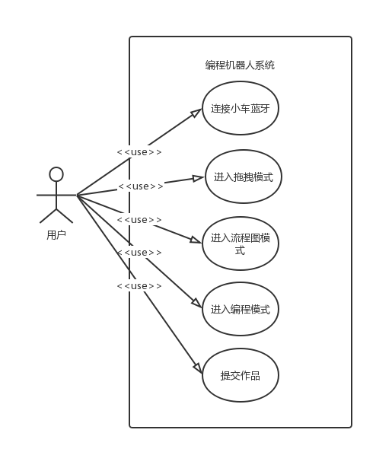
图3.1 编程机器人系统用户用例图

3.2.3 编程机器人系统小车模块需求分析

3.3 编程机器人系统的概要设计

3.3.1 编程机器人系统用户界面设计

3.3.2 **可补充三级标题

3.4 本章小结

第四章 **项目**模块的详细设计与实现

4.1 **模块概述

4.2**模块的详细设计

4.2.1 **可补充三级标题

4.2.2 **可补充三级标题

4.3 **模块的实现

4.3.1 **可补充三级标题
在实现部分，可以有少量关键性的代码，代码的排版形式，代码贴入表格框(1行*1列)，设置为可以跨页的形式，且代码中的字体使用“Arial/五号/单倍行距”，对该表格框标记为图x.y，并给出以该段代码的用途给出图名。示例如下：

public String signAndUnsignList() throws Exception {
String resultStr = SIGN_UNSIGN_LIST_RESULT;
Loginer loginer = this.getLoginer();
Page page = null;
CriteriaSetup criStp = new CriteriaSetup();
try {
//设置界面不分页
this.ecLimit = ExtremeTablePage.getLimit(this.getHttpServletRequest(), 999999);
page = this.myWorkextSvc.FindTasksOfActorId(loginer, new Long(ProcessVariable.JBPM_FLOW_TASK_ONLINE),
this.ecLimit, criStp);
} catch (Exception ex) {
Log.debug(ex);
throw new SysException(SysExcepType.BUG_UNKNOWN_RUNTIME_EXCEPTION, ex);}
List list = page.getResult();
//排序
Comparator comp = new Comparator(){
public int compare(Object o1,Object o2) {
TaskBillVO v1=(TaskBillVO)o1;
TaskBillVO v2=(TaskBillVO)o2;
if((v1.getDuration()==null || v1.getDuration().equals("")
|| v1.getDuration().equals("null")) && (v2.getDuration()!=null
&& !v2.getDuration().equals("") && !v2.getDuration().equals("null")))
return 1;
else if((v2.getDuration()==null || v2.getDuration().equals("")
|| v2.getDuration().equals("null")) && (v1.getDuration()!=null
&& !v1.getDuration().equals("") && !v1.getDuration().equals("null")))
return 0;
else
return 1;
}
};
Collections.sort(list,comp);
this.setTaskbillVOs(list);
getCaseNum(list);
this.getHttpServletRequest().setAttribute("totalRows", page.getTotalCount());
return resultStr;}
图4.1 MyWorkController类代码

4.3.2 **可补充三级标题

4.X **本章小结

第五章 总结与展望

5.1 总结

5.2 展望

参考文献
[1] 作者,译者,书名(版本),出版地:出版社,出版时间,引用部分起止页.
[2] 作者,译者,文章题目,期刊名,年份,卷号(期数):引用部分起止页.
[3] 作者,学位论文名,本科/硕士/博士论文,大学/机构名,年份.
[4] 网页的主题,URL.

致谢
感谢指导老师……
感谢参与本项目的同组的其他同学……
感谢其他……

关于乐高积木机器人的详细信息和介绍，参见：https://www.lego.com/zh-cn/children
关于米兔积木机器人的详细信息和介绍，参见：http://www.mi.com/toyblock/
关于嵌入式系统的定义，参见https://blog.csdn.net/moqingxinai2008/article/details/53364468

